Název školy | SŠHS Kroměříž
Číslo projektu | CZ.1.07/1.5.00/34.0911
Autor | Mgr. Iva Hamadová
Název šablony | VY_32_INOVACE 35_NEJ
Název DUMu | NEJ.3503.4S
Stupeň a typ vzdělávání | Odborné vzdělávání
Vzdělávací oblast | Cizí jazyky
Vzdělávací obor | Německý jazyk
Vzdělávací okruh | Služby
Druh učebního materiálu | Pracovní list, Word
Cílová skupina | Žák, 16 - 19 let
Anotace | Pracovní list seznamuje žáky s druhy cestovního provozu a žáci si formou doplnění křížovky ověřují získané znalosti. Prezentaci je možné rozdělit do více hodin.
Speciální vzdělávací potřeby | - žádné -
Klíčová slova | doprava, cestovné, cestující
Datum | 6. 11. 2013
Německý jazyk

Verkehr
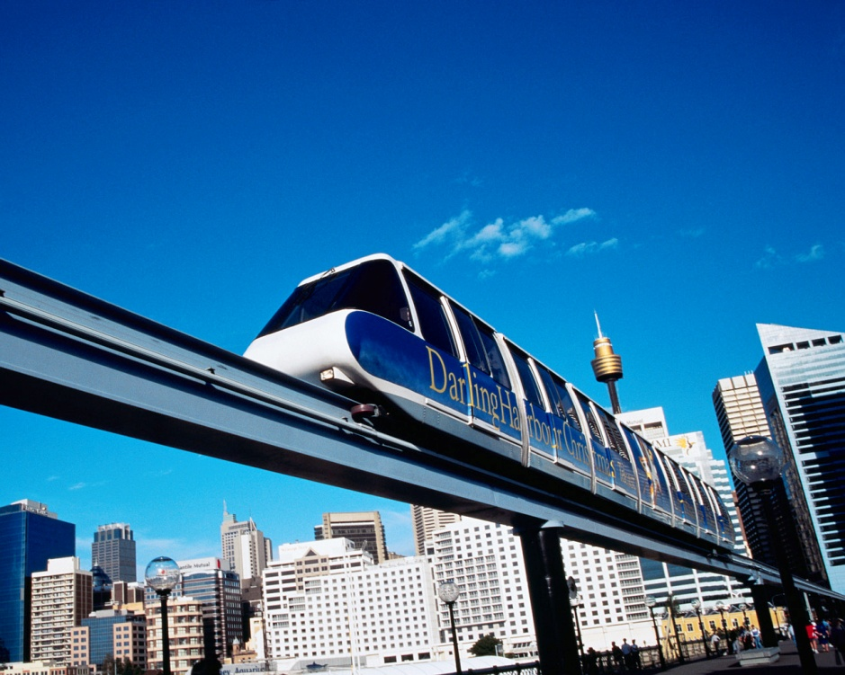
zdroj: Obrázky jsou z Klipartu společnosti Microsoft.

Wortschatz zum Thema: Stadtverkehr
r Stadtverkehr | městský provoz
die Verkehrsvorschriften einhalten | dodržovat dopravní předpisy
r Bus | autobus
r Obus, Doppelstockbus, Sonderbus | trolejbus
e Buslinie | městská linka
e Straßenbahn | tramvaj
r Busfahrer | řidič autobusu
r Kontrolleur | revizor
e Fahrscheinkontrolle | kontrola jízdenek
r Reisende | cestující
r blinde Passagier | černý pasažér
den Fahrschein vorweisen | předložit jízdenku
das Fahrgeld bezahlen | zaplatit jízdné
e Haltestelle | zastávka
an der Haltestelle warten   | čekat na zastávce
eine Straßenbahn nehmen | jet tramvají
die Straßenbahnfahrt | jízda tramvají
mit der Vier fahren | jet "čtyřkou"
schwarz fahren | jet načerno
ohne gültige Fahrkarte fahren | jet bez platné jízdenky
den Platz freimachen | uvolnit místo
der Fahrschein | lístek
die Tageskarte | denní jízdenka
die Wochenkarte | týdenní jízdenka
die Straßenverkehr | městský provoz
an der Kreuzung | na křižovatce
die Verkehrsampel | semafor
die grüne Welle | zelená vlna
der Fußsteig | chodník
die Straße | ulice
e Haupt-, Neben-, Seiten-, Querstraße | hlavní, vedlejší, boční, příčná ulice
e Straßenecke | roh ulice
e U-Bahn | podzemní dráha
e Metro | metro
e S-Bahn | rychlodráha
r Einstieg | vstup
r Ausstieg | výstup
Was kostet ein Fahrschein? | Kolik stojí lístek?
Am Automaten. | u automatu.
Im Kiosk. | Ve stánku.(V kiosku).
Der Fahrschein müssen Sie entwerten. | Lístek musíte označit.
Kann ich durch gehen? | Mohu projít?
Bitte nicht drängen. | Netlačte se.
Ich steige auch aus. Ich steige auch ein. | Také vystupuji. Také nastupuji.
Endstation, bitte alle aussteigen. | Konečná, vystupte si prosím!
Wann fährt die letzte Busslinie? | Kdy jede poslední linka autobusu?
Sie steigen an der zweiten Haltestelle aus. | Vystupujete na druhé zastávce.

Wortschatz zum Thema: Zugverkehr
die Struktur des Eisenbahnverkehrs | struktura železniční dopravy
Tschechische Eisenbahn / ČD | české dráhy
Deutsche Bahn / DB | německé dráhy
Österreichische Bundesbahnen /ÖBB | rakouské dráhy
Schweizerische Bundesbahnen / SBB | švýcarské dráhy
r Express, r D-Zug | expres
r Schnellzug (es,-ü-e) | rychlík
r Triebwagenzug (es,-ü-e) | motorový vlak
r Personenzug | osobní
direkter Zug | přímý
r Eilzug | zrychlený
r Sonderzug | mimořádný
r IC (Inter City)-Zug | IC
r EC (Euro City)-Zug | EC
r Anschlusszug | navazující
e Dampfzugfahrt (-,en) | jízda parním vlakem
e Eisenbahn (-,en) | železnice
r Wagen (s,-) | vůz
r Speisewagen | jídelní vůz
r Schlafwagen | lůžkový vůz
r Liegewagen | lehátkový vůz
r Platz (es,-ä-e) | místo
r Fensterplatz | místo u okna
r Eckplatz | místo v rohu
ein reservierter Platz | rezervované místo
e Station | stanice
r Bahnhof | nádraží
r Bahnsteig | nástupiště
s Gleis | kolej
r Warteraum | čekárna
e Bahnhofshalle | nádražní hala
e Unterführung | podchod
r Fahrkartenschalter | jízdenková přepážka
e Fahrkartenausgabe | výdej jízdenek
e Fahrkarte, r Fahrschein | jízdenka
e ermässigte Fahrkarte | jízdenka se slevou
die halbe Fahrkarte | poloviční jízdenka
die Sammelfahrkarte | hromadná jízdenka
r Zuschlag | rychlíkový příplatek
e Rückfahrkarte | zpáteční jízdenka
e Gepäckannahme/ausgabe | příjem / výdei zavazadel
r Reisende | cestující
r Planankunft | plánovaný odjezd
e Abfahrt | odjezd
die verspätete Abfahrt | opožděný odjezd
r Anschluss | spojení
einsteigen | nastoupit
austeigen | vystoupit
besetzt | obsadit
abfahren | odjet
ankommen | přijet
umsteigen | přestoupit
verpassen | zmeškat
auf Anschluss warten | čekat na přípoj
einlaufen | vjíždět
vorweisen | předložit
sich vordrängen | tlačit se dopředu
im Fahrplan nachschlagen | hledat v jízdním řádu
den Fahrplan sich ansehen | prohlédnout si jízdní řád
eilen | spěchat
transportieren | přepravovat

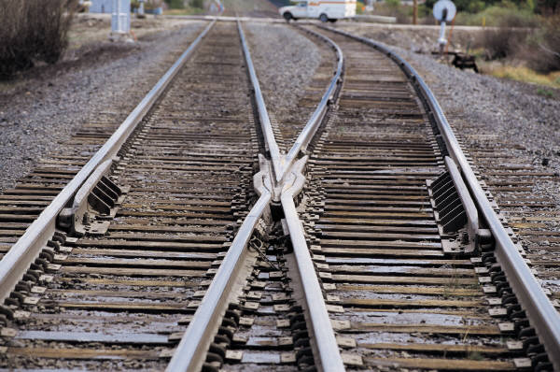
SIEBENSCHEIN, Hugo. Německo-český slovník/ česko-německý slovník. Čtvrté a upravené vydání. Praha : SPN, 1988. 3347 s. ISBN 80-04-25978-2.
Všechny obrázky jsou z Klipartu společnosti Microsoft. CIESLAROVÁ, Marta. LIPUS, Bronislav. Konverzační učebnice němčiny. 3. dotisk . Český Těšín: Word, 1998. 215 s. ISBN 80-900625-4-7.
Autorem materiálu a všech jeho částí, není- li uvedeno jinak je Mgr. Iva Hamadová

Test: Stadtverkehr Waagerecht 1. - 20., Sehenkrecht 1. -9
1.
2.
3.
4.
5.
6.
7.
8.
9.
10.
11.
12.
13.
14.
15.
16.
17.
18.
19.
20.
 |  |  |  |  |  |  |  |  |  | 1. | 2. | 3. | 4. | 5. | 6. | 7. | 8. | 9.
Vodorovně: Waagerecht
1. městský provoz
2. kontrola jízdenek
3. příčná ulice
4. na křižovatce
5. černý pasažér
6. jízdenka
7. zelená vlna
8. čekat na zastávce
9. jet „čtyřkou“
10. týdenní karta
11. dopravní semafor
12. nástup
13. roh ulice
14. prosím netlačit se
15. předložit (lístek)
16. cestující
17. řidič autobusu
18. platný (lístek)
19. chodník
20. označit lístek
Svisle: Sehenkrecht
1. podzemní dráha 5. výstup 9. dopravní linka
2. ve stánku 6. místo k sezení
3. nádraží 7. kontrolór
4. jet načerno 8. uvolnit (místo)

Řešení:
1. |  |  |  |  |  | S | T | A | D | T | V | E | R | K | E | H | R
2. |  |  |  | F | A | H | R | S | C | H | E | I | N | K | O | N | T | R | O | L | L | E
3. |  |  |  |  |  |  |  | Q | U | E | R | S | T | R | A | S | S | E
4. |  |  |  |  |  | A | N | D | E | R | K | R | E | U | Z | U | N | G
5. |  |  |  |  |  | B | L | I | N | D | E | P | A | S | S | A | G | I | E | R
6. |  |  |  |  |  | D | E | R | F | A | H | R | S | C | H | E | I | N
7. |  |  |  |  |  |  |  |  |  | G | R | Ü | N | E | W | E | L | L | E
8. | A | N | D | E | R | H | A | L | T | E | S | T | E | L | L | E | W | A | R | T | E | N
9. |  |  |  |  | M | I | T | D | E | R | V | I | E | R | F | A | H | R | E | N
10. |  |  |  |  |  |  |  |  |  | W | O | C | H | E | N | K | A | R | T | E
11. |  |  |  |  |  |  |  |  | V | E | R | K | E | H | R | S | A | M | P | E | L
12. |  |  |  |  |  |  |  | E | I | N | S | T | I | E | G
13. |  | S | T | R | A | S | S | E | N | E | C | K | E
14. |  |  | B | I | T | T | E | N | I | C | H | T | D | R | Ä | N | G | E | N
15. |  |  |  |  |  |  |  |  | V | O | R | W | E | I | S | E | N
16. |  |  |  |  |  |  |  |  | R | E | I | S | E | N | D | E
17. |  |  |  |  |  |  |  | B | U | S | F | A | H | R | E | R
18. |  |  |  |  |  |  |  | G | Ü | L | T | I | G
19. |  |  |  |  | F | U | S | S | S | T | E | I | G
20. |  |  |  |  |  |  |  |  |  | E | N | T | W | E | R | T | E | N
 |  |  |  |  |  |  |  |  |  | 1. | 2. | 3. | 4. | 5. | 6. | 7. | 8. | 9.
 |  |  |  |  |  |  |  |  |  |  |  | B |  |  |  | K
 |  |  |  |  |  |  |  |  |  |  |  | A | S |  |  | O | F | L
 |  |  |  |  |  |  |  |  |  | M |  | H | C |  | P | N | R | I
 |  |  |  |  |  |  |  |  |  | E | I | N | H | A | L | T | E | N
 |  |  |  |  |  |  |  |  |  | T | M | H | W | U | A | R | I | I
 |  |  |  |  |  |  |  |  |  | R | K | O | A | S | T | O | M | E
 |  |  |  |  |  |  |  |  |  | O | I | F | R | S | Z | L | A
 |  |  |  |  |  |  |  |  |  |  | O |  | Z | T |  | L | C
 |  |  |  |  |  |  |  |  |  |  | S |  | F | I |  | E | H
 |  |  |  |  |  |  |  |  |  |  | K |  | A | E |  | U | E
 |  |  |  |  |  |  |  |  |  |  |  |  | H | G |  | R | N
 |  |  |  |  |  |  |  |  |  |  |  |  | R
 |  |  |  |  |  |  |  |  |  |  |  |  | E
 |  |  |  |  |  |  |  |  |  |  |  |  | N

